Белорусский государственный университет информатики и радиоэлектроники

Кафедра ЭВМ

Отчет

по лабораторной работе № 2

«Анализ работы шифратора, дешифратора, мультиплексора, сумматора и компаратора»

Выполнили:

студенты группы 030501 Вайтехович П.В.

Потапов С.А.

Проверил: Ковшик В.А.

Минск 2022

1. **Цель работы.**

Разобраться с принципом работы шифратора, дешифратора и мультиплексора.

1. **Выполнение работы.**

**2.1 Шифратор.**

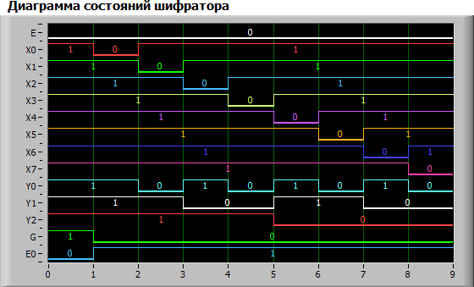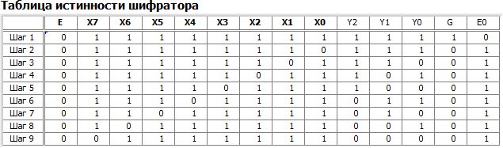

* 1. **Дешифратор.**

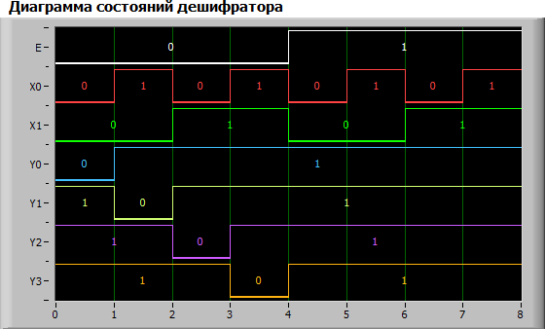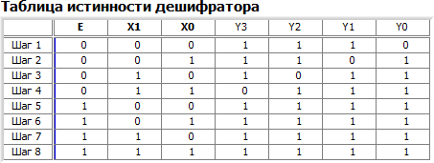

* 1. **Мультиплексор.**

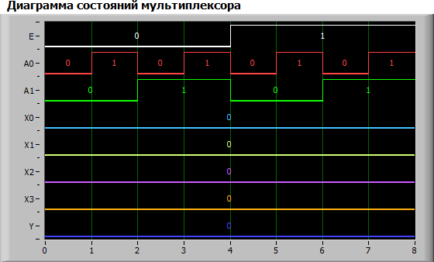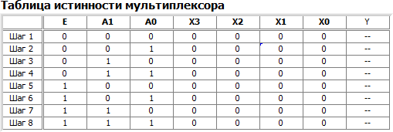

* 1. **Сумматор:**

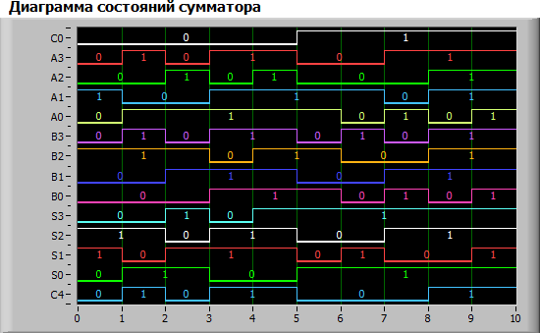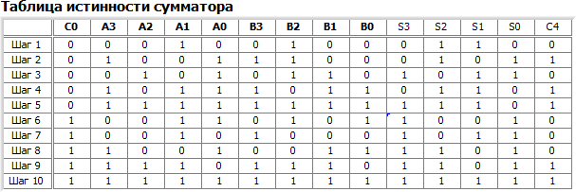

* 1. **Компоратор:**

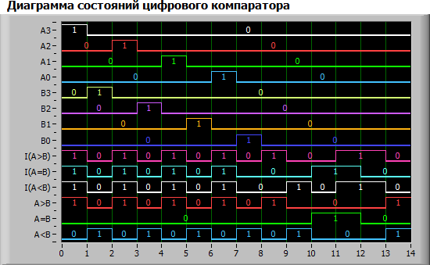

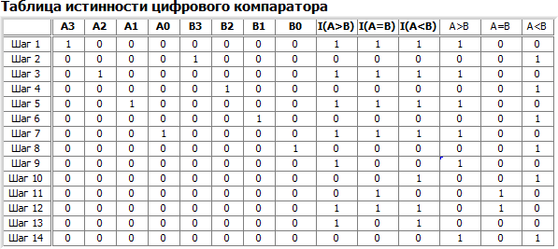

1. **Вывод:** В данной лабораторной работе мы экспериментальным способом получили данный о работе шифратора дешифратора и мультиплексора.